Беларусь. Могилёв, 2008 г. Международная Конференция, посвящённая 300-х летию победы русской Армии под д. Лесная. «Северная война в судьбах Европы». Генерал армии Ермаков Виктор Фёдорович , Председатель Государственной Думы России III, IV созывов Селезнёв Геннадий Николаевич с кадетами-спасателями школы №7 г. Новосибирска

Делегация кадет-спасателей школы №7 г. Новосибирска по благословению Архиепископа Новосибирского и Бердского Тихона передаёт икону «Чернобыльский Спас» руководству Могилёвской области и командованию областного управления МЧС Беларуси.

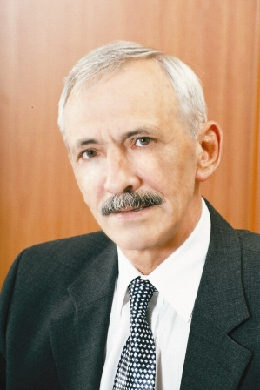

Заслуженный учитель России, первый Министр Общего и профессионального образования Свердловской области, создатель педагогической технологии «Кадеты МЧС» Нестеров Валерий Вениаминович.

2012 год. Новосибирск. Парад, посвящённый 29-летию возрождения кадетского образования в России.

«Чернобыльский Спас». Икона в память жертв радиационных катастроф и испытаний ядерного оружия. Написана по инициативе новосибирского союза «Чернобыль» и по благословению Архиепископа Новосибирского и Бердского Тихона. Освящена в кафедральном Вознесенском соборе Новосибирска в 2008 году.
2013 г. Встреча кадет-спасателей с профессором, ветераном Великой Отечественной войны, выпускником артиллерийской спецшколы, потомком фельдмаршала Кутузова, подполковником в отставке В.А. Хитрово. Артиллерийский музей, г. Санкт-Петербург.

Кадеты-спасатели школы №7 г. Новосибирска и последний оставшийся в живых участник водружения знамени Победы над Рейхстагом подполковник в отставке Беляев Николай Григорьевич. Брест. 2011 год. Республика Беларусь.
2011 г. Город-герой Брест. Кабинет Председателя исполкома городского Совета Бреста. Республика Беларусь.

Встреча Министра по делам ГОЧС и гражданской обороны РФ, Героя России, генерала армии Шойгу С.К. с кадетами-спасателями школы № 7 г. Новосибирска.
Освящение Знамени кадетских классов «Спасатель». По благословению Высокопреосвященного Тихона, Архиепископа Новосибирского и Бердского Знамя освящает протоиерей отец Дмитрий (Полушин). Новосибирск. 2008 г.

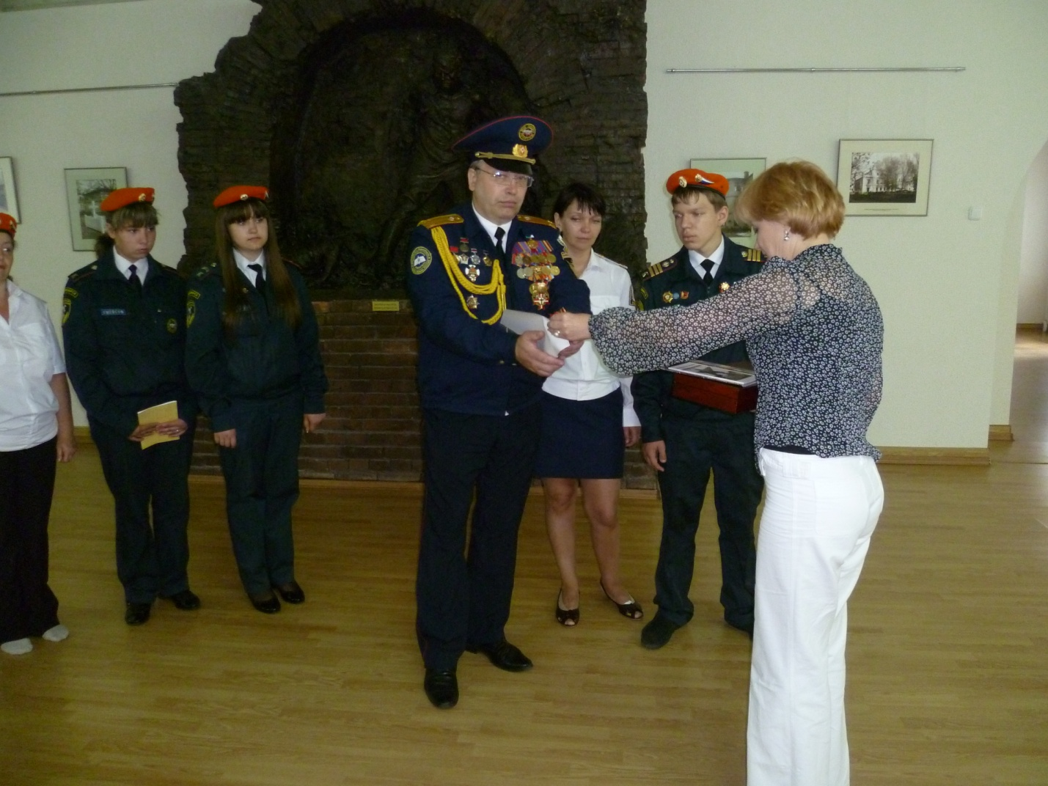
Крепость-герой Брест. Беларусь. 2011 год. Передача земли с мемориала героев-сибиряков в Новосибирске в музей крепости. Руководитель музея вручил директору школы Луценко Андрею Александровичу святую землю Брестской крепости.
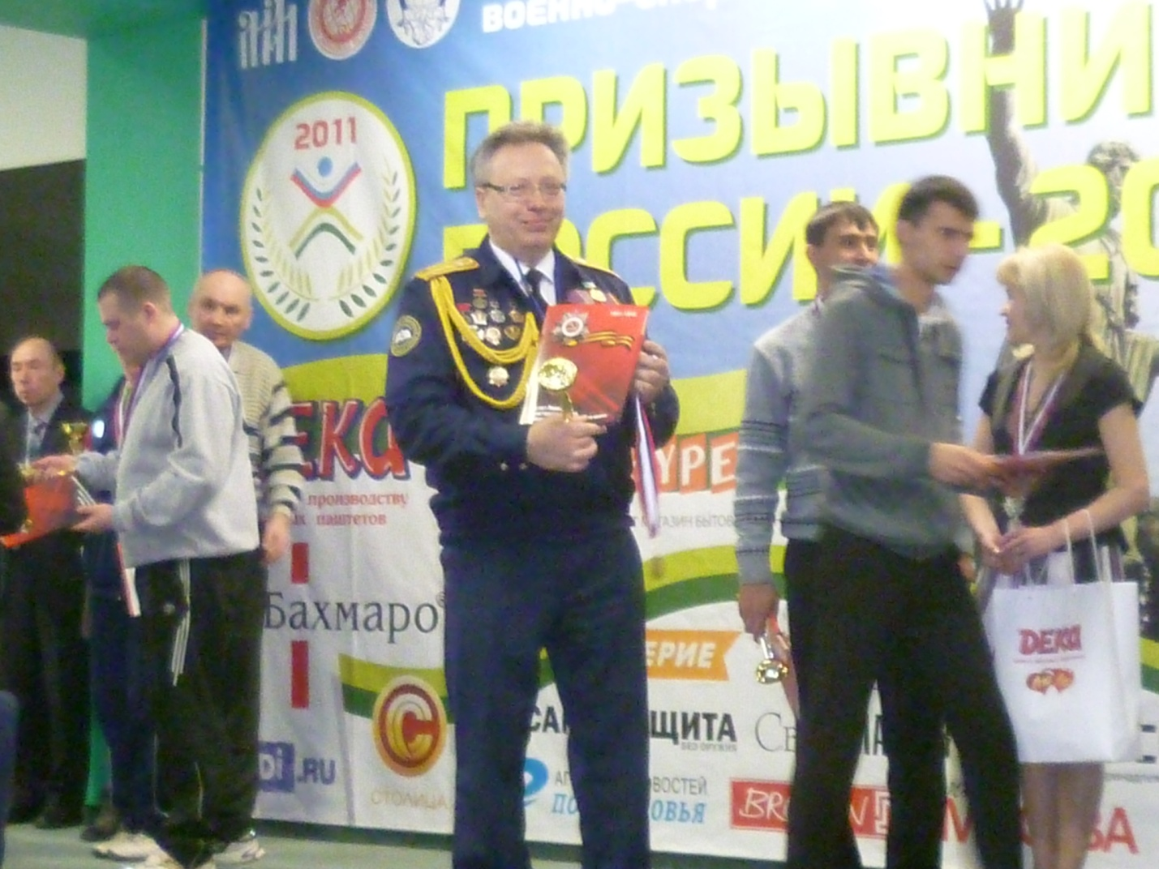
Награждение победителей. «Призывники России – 2012». Москва.

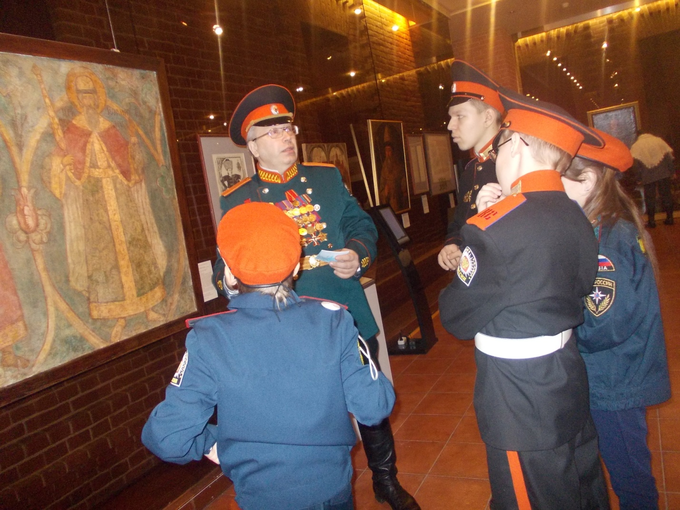
Государственный исторический музей. Выставка, посвящённая 400-летию всенародного призвания на престол Михаила Фёдоровича Романова и юбилею династии.

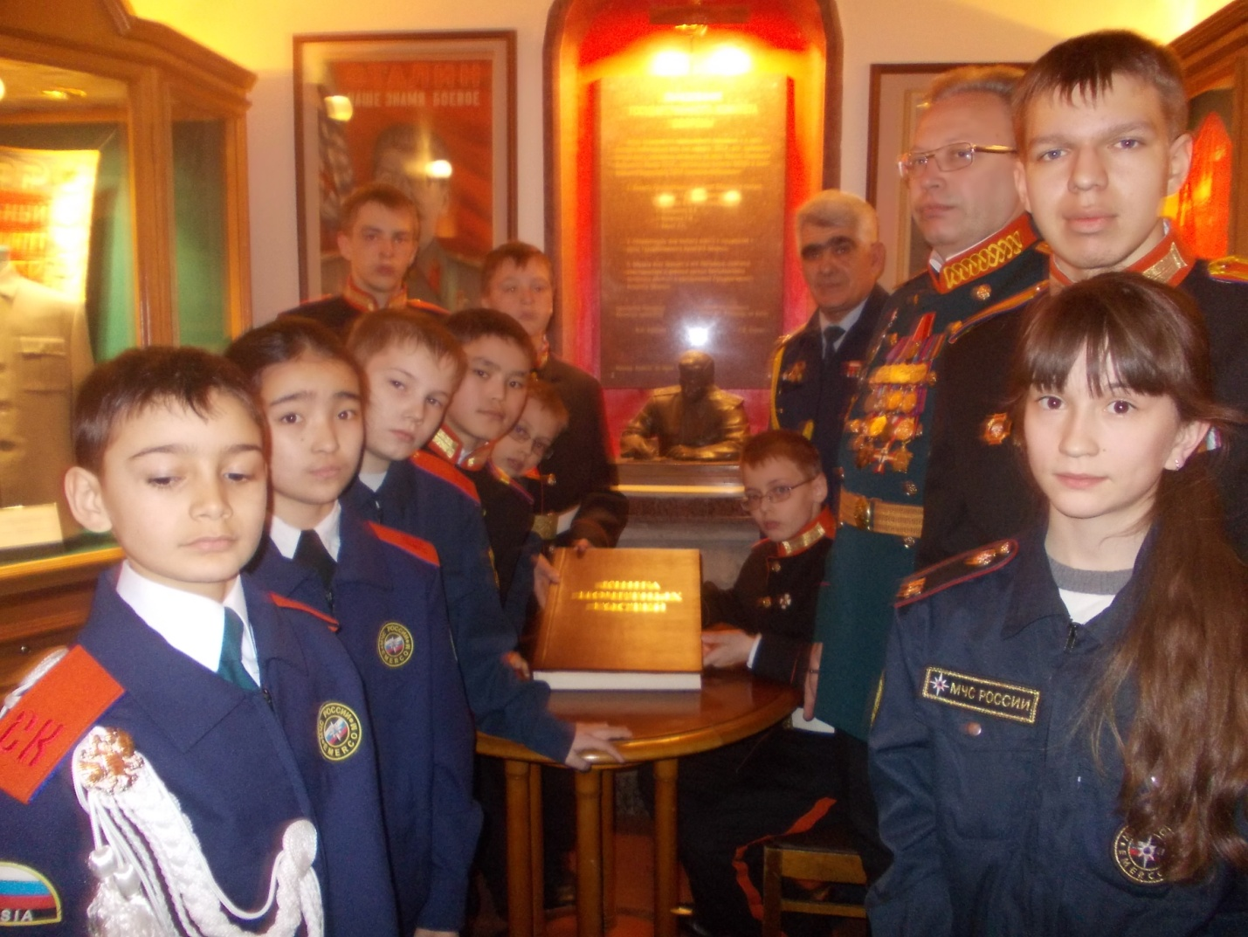
Директор школы Луценко А.А. и подполковник Ходжаян Радик Арамович в гостевом филиала Музея Вооружённых Сил России «Бункер Сталина». Москва. Измайлово. 2013 год.
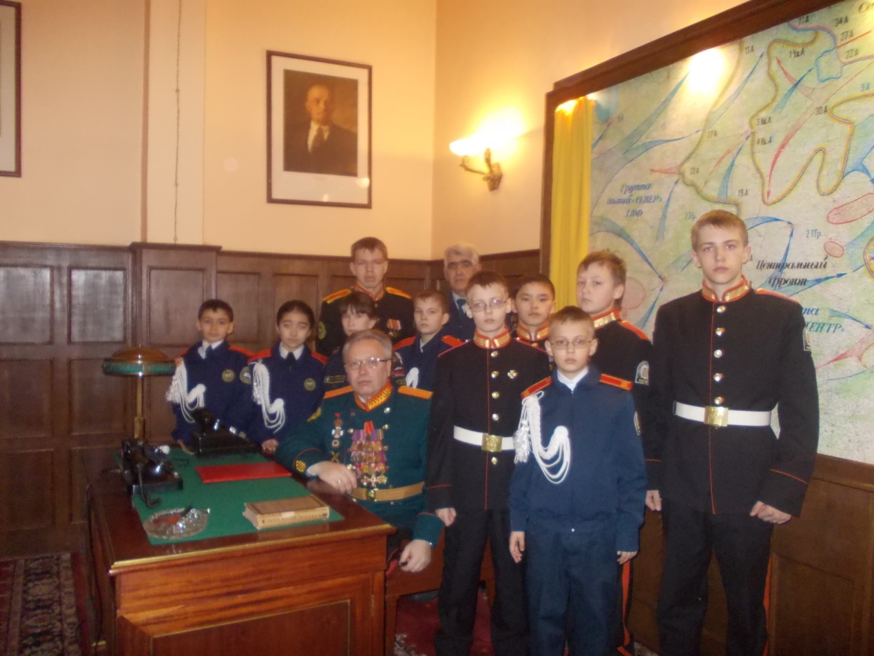

Директор школы Луценко Андрей Александрович с кадетами-спасателями в филиале Музея Вооружённых Сил России – «Бункер Сталина». Кабинет Верховного Главнокомандующего И.В. Сталина. Измайлово. Москва. 2013 год.
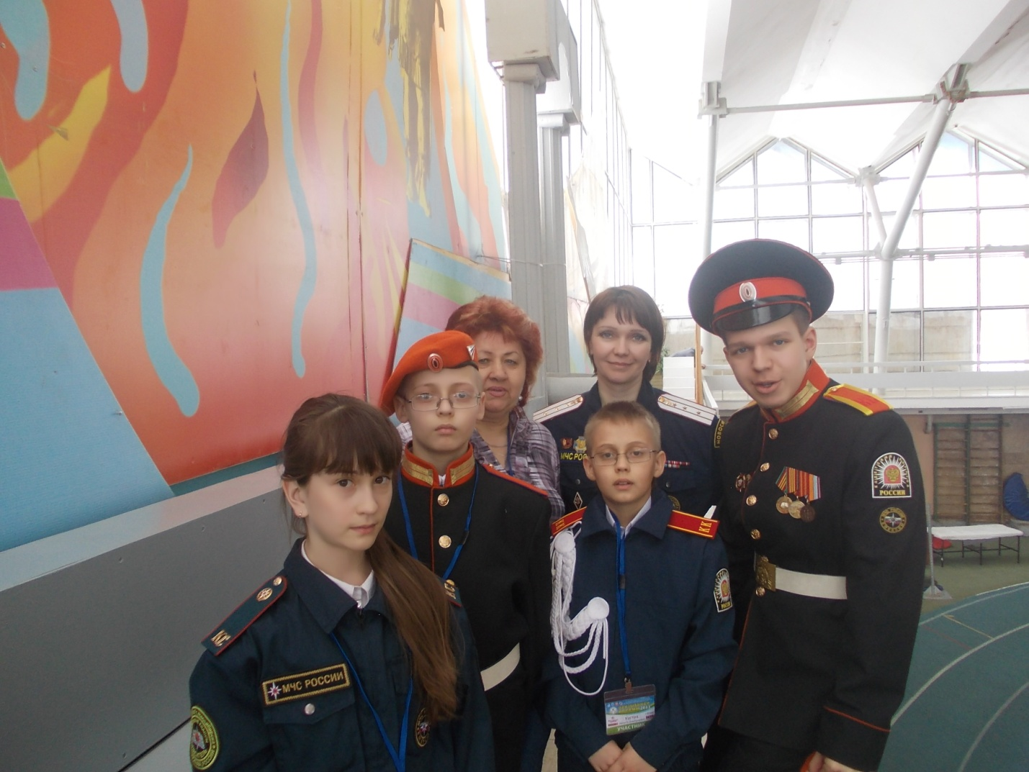
Надворный советник Кадетского Корпуса Кирсанова Юлия Юрьевна – председатель Родительского комитета Корпуса - с участниками Всероссийской спартакиады «Призывники России – 2013». Город Москва.

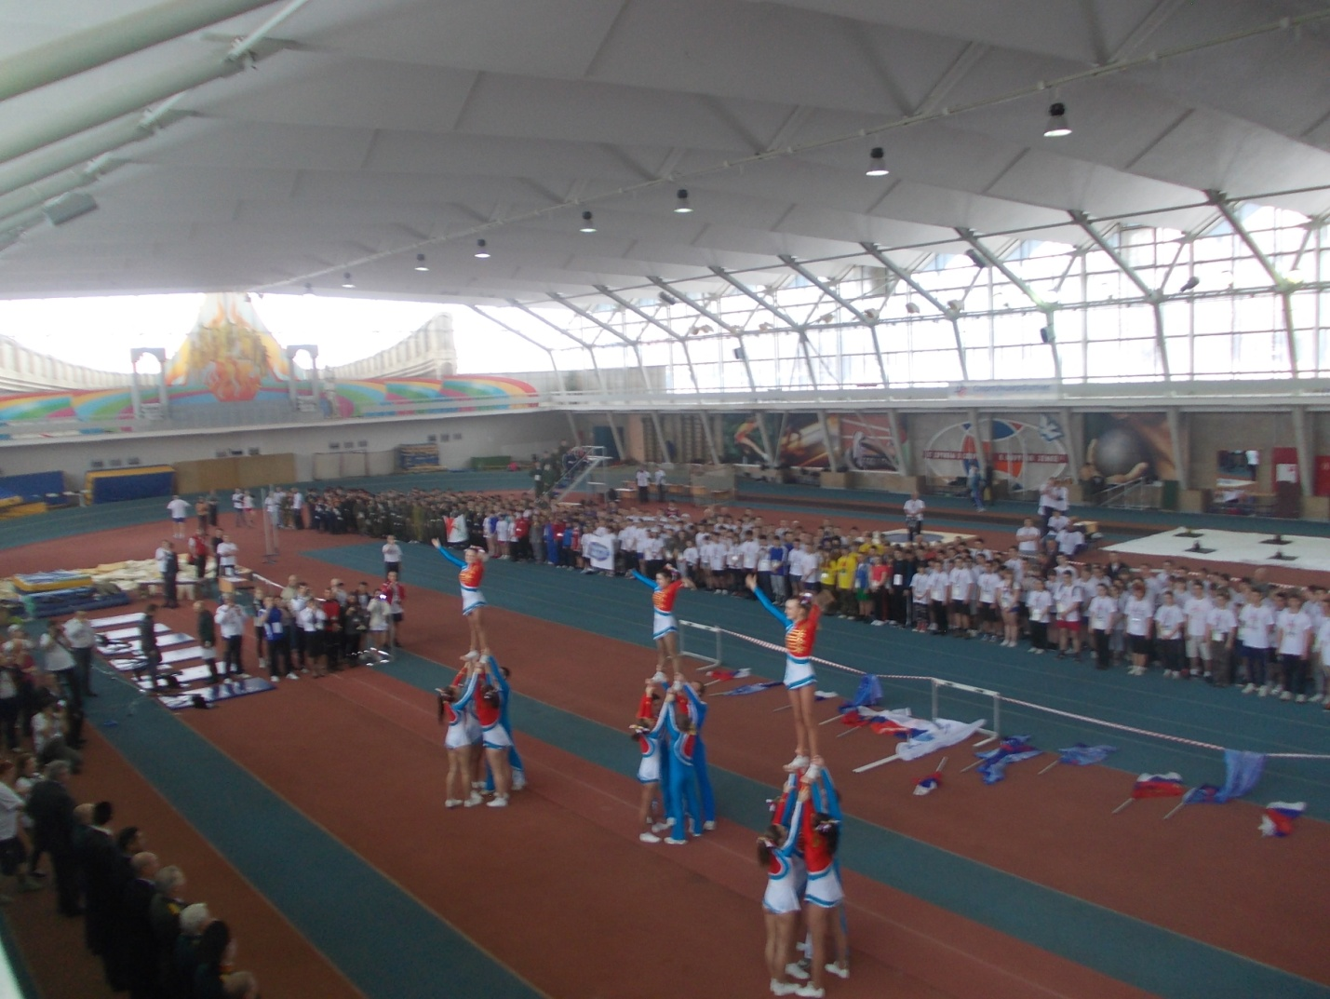
Открытие Всероссийской спартакиады по военно-прикладным видам спорта «Призывник России – 2014». Москва

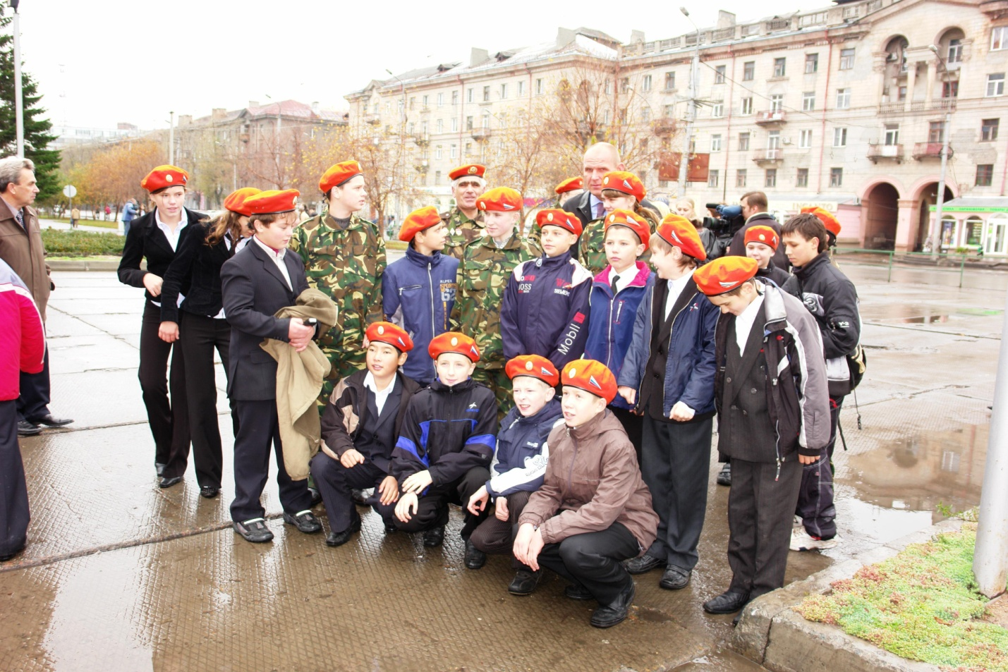
Принятие Торжественной клятвы. С кадетами Герой России, трёхкратный Олимпийский чемпион, полковник, доктор педагогических наук, Депутат Государственной Думы России Карелин Александр Александрович. 2006 год. Новосибирск. Дзержинский район.

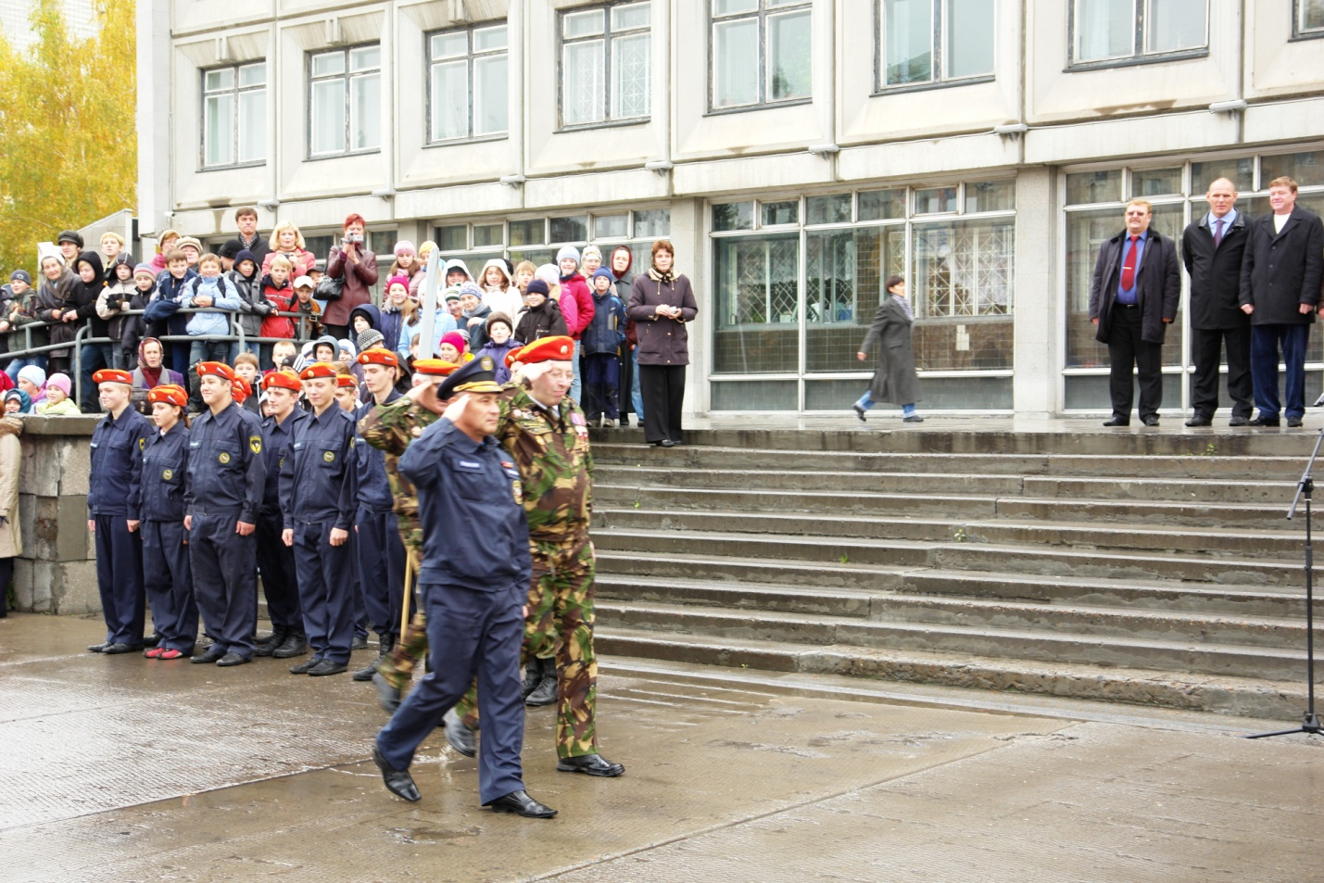

Принятие Торжественной клятвы. Новосибирск 2006 год. Начальник ГУ МЧС России по Новосибирской области генерал-майор Сафиуллин Данияр Эльгизарович.

Кадеты-спасатели морских классов «Ново-Николаевского Кадетского Корпуса Спасателей» школы №7 г. Новосибирска. 09 мая 2015 г. Перед торжественным маршем у монумента воинам, скончавшимся от ран в госпиталях Новосибирска в годы Великой Отечественной войны.

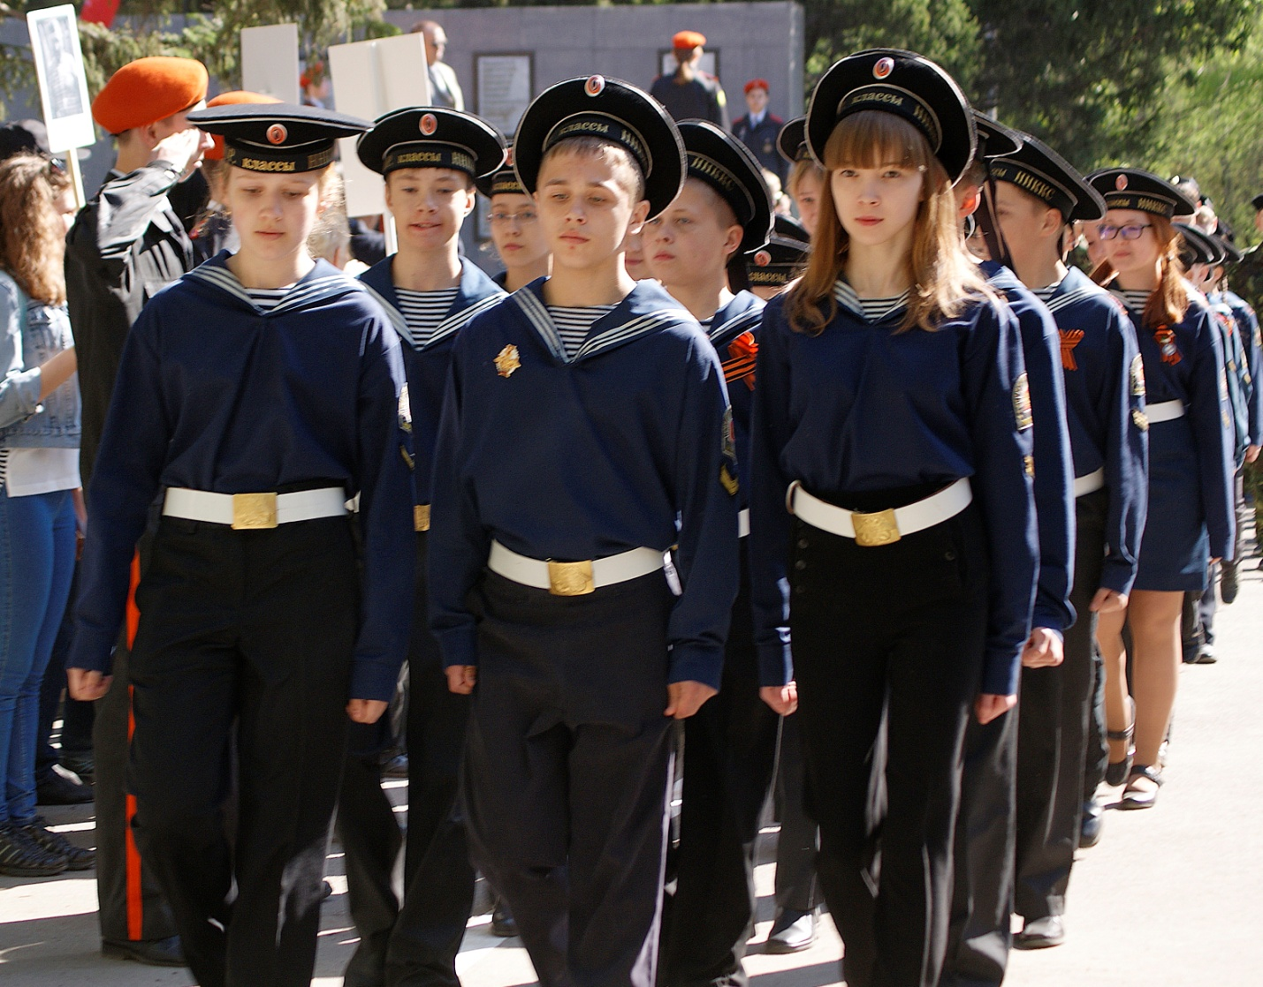

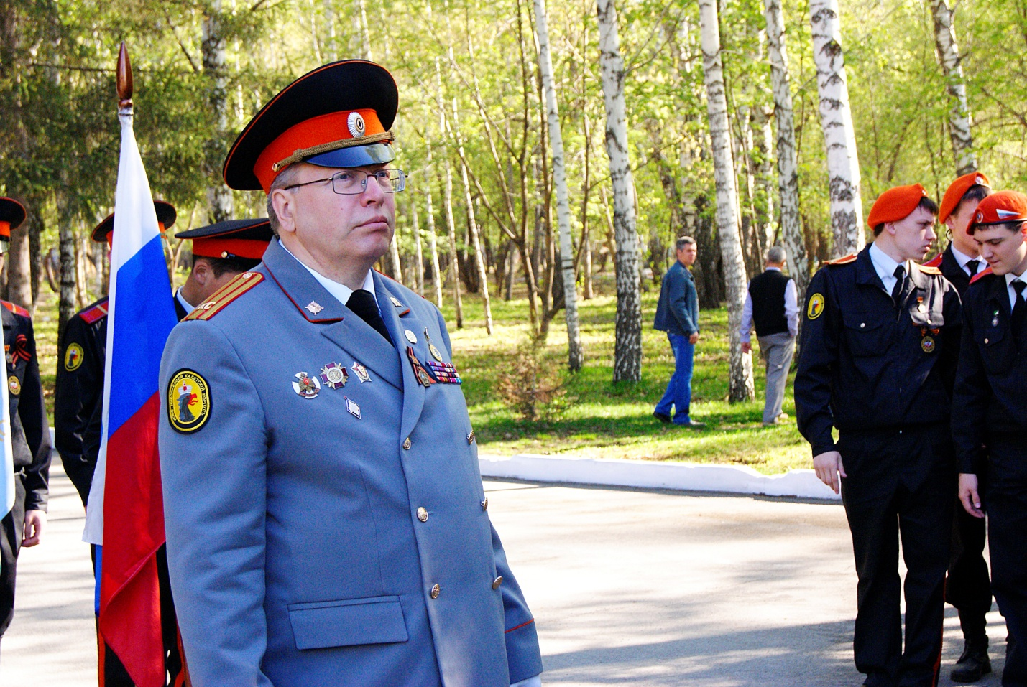
Директор школы №7 г. Новосибирска со структурным подразделением «Ново-Николаевскiй КадетскIй Корпусъ Спасателей”, Отличник народного просвещения РСФСР, полковник Кадетского Корпуса Луценко Андрей Александрович.

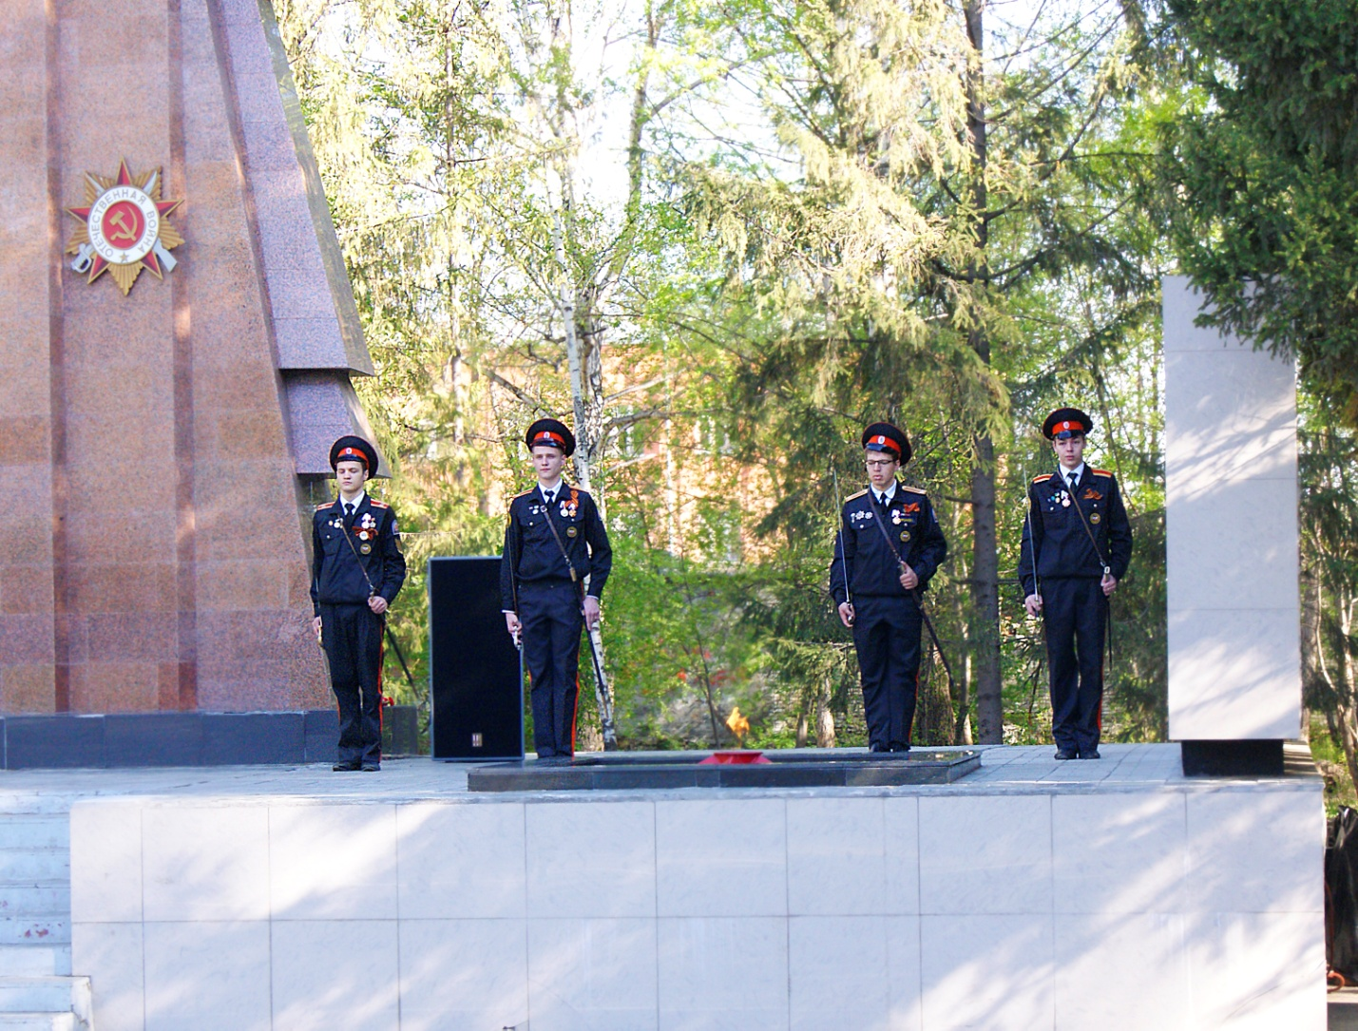
Кадеты-спасатели в почётном карауле с холодным оружием 09 мая 2015 года. Монумент воинам, скончавшимся от ран в госпиталях г. Новосибирска в годы Великой Отечественной войны 1941 – 1945 г.г. Второй с права – вице-фельдфебель Корпуса, золотой медалист 2015 года Кирсанов Вадим Игоревич.

2012 год. Новосибирск. Открытие бюста фельдмаршала Светлейшего князя М.И. Кутузова.

Тренировка: спасение пострадавших в горных условиях.

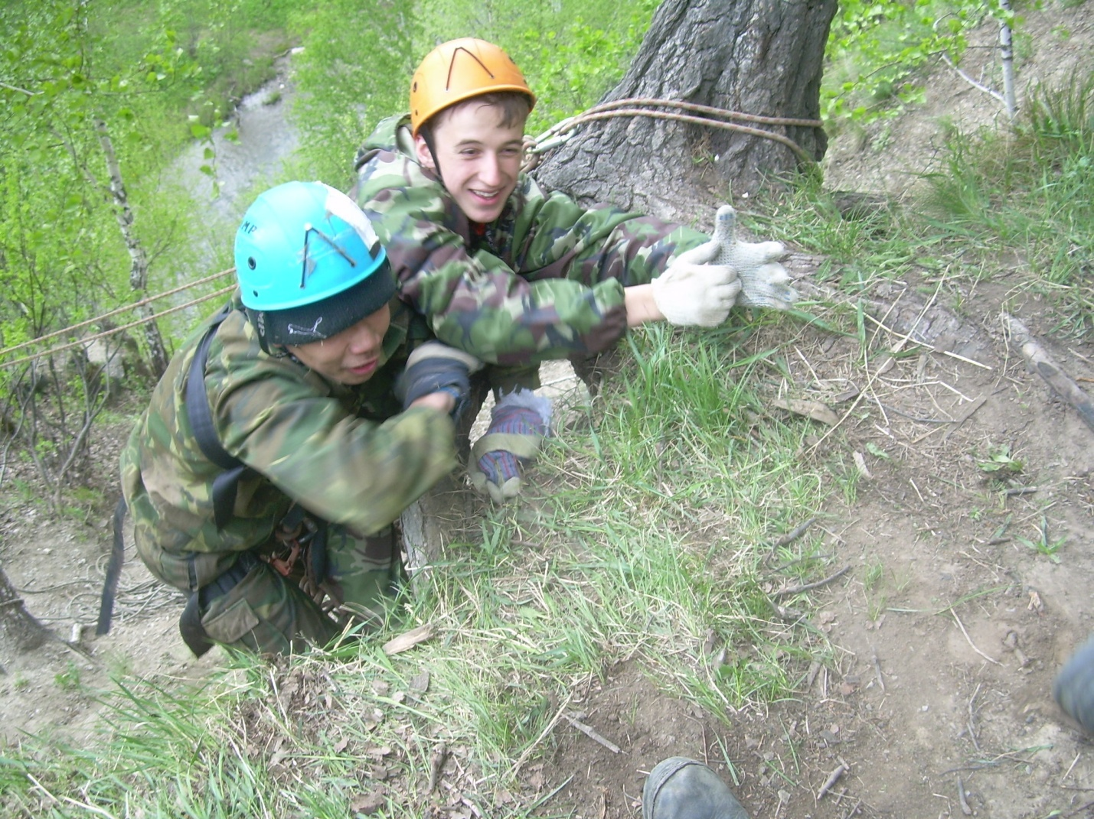
«Тяжелый же ты, брат!»

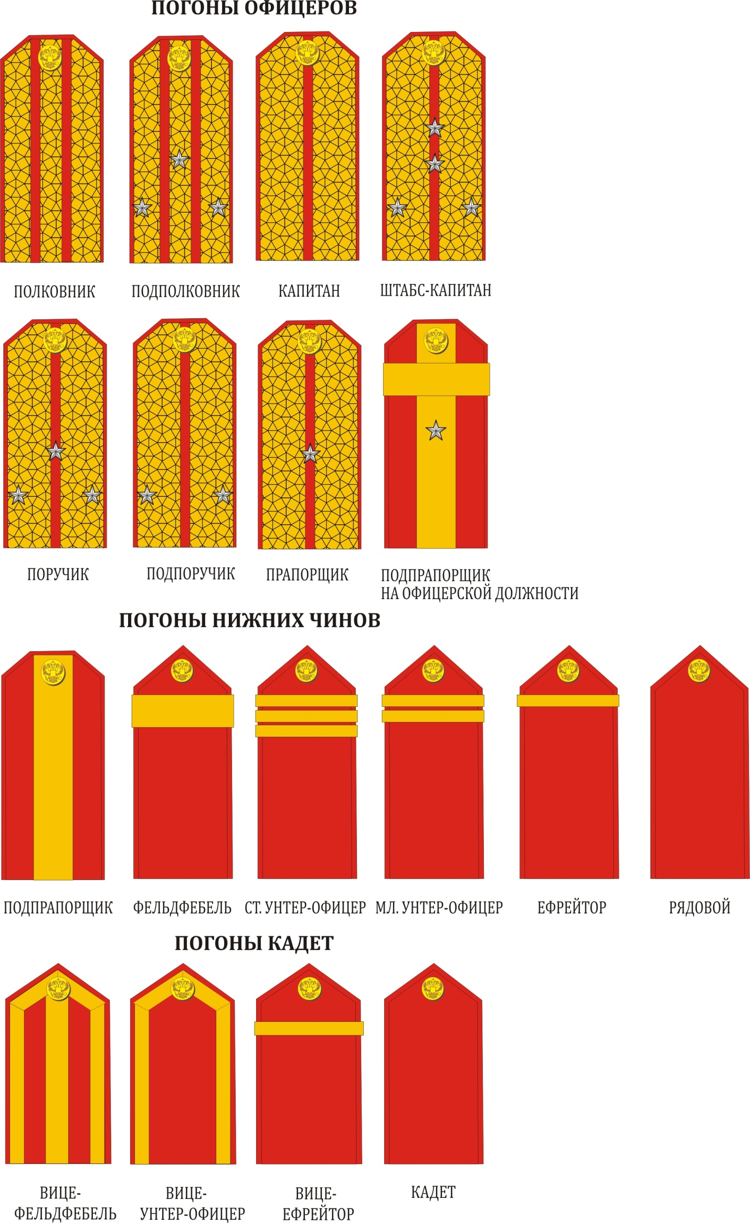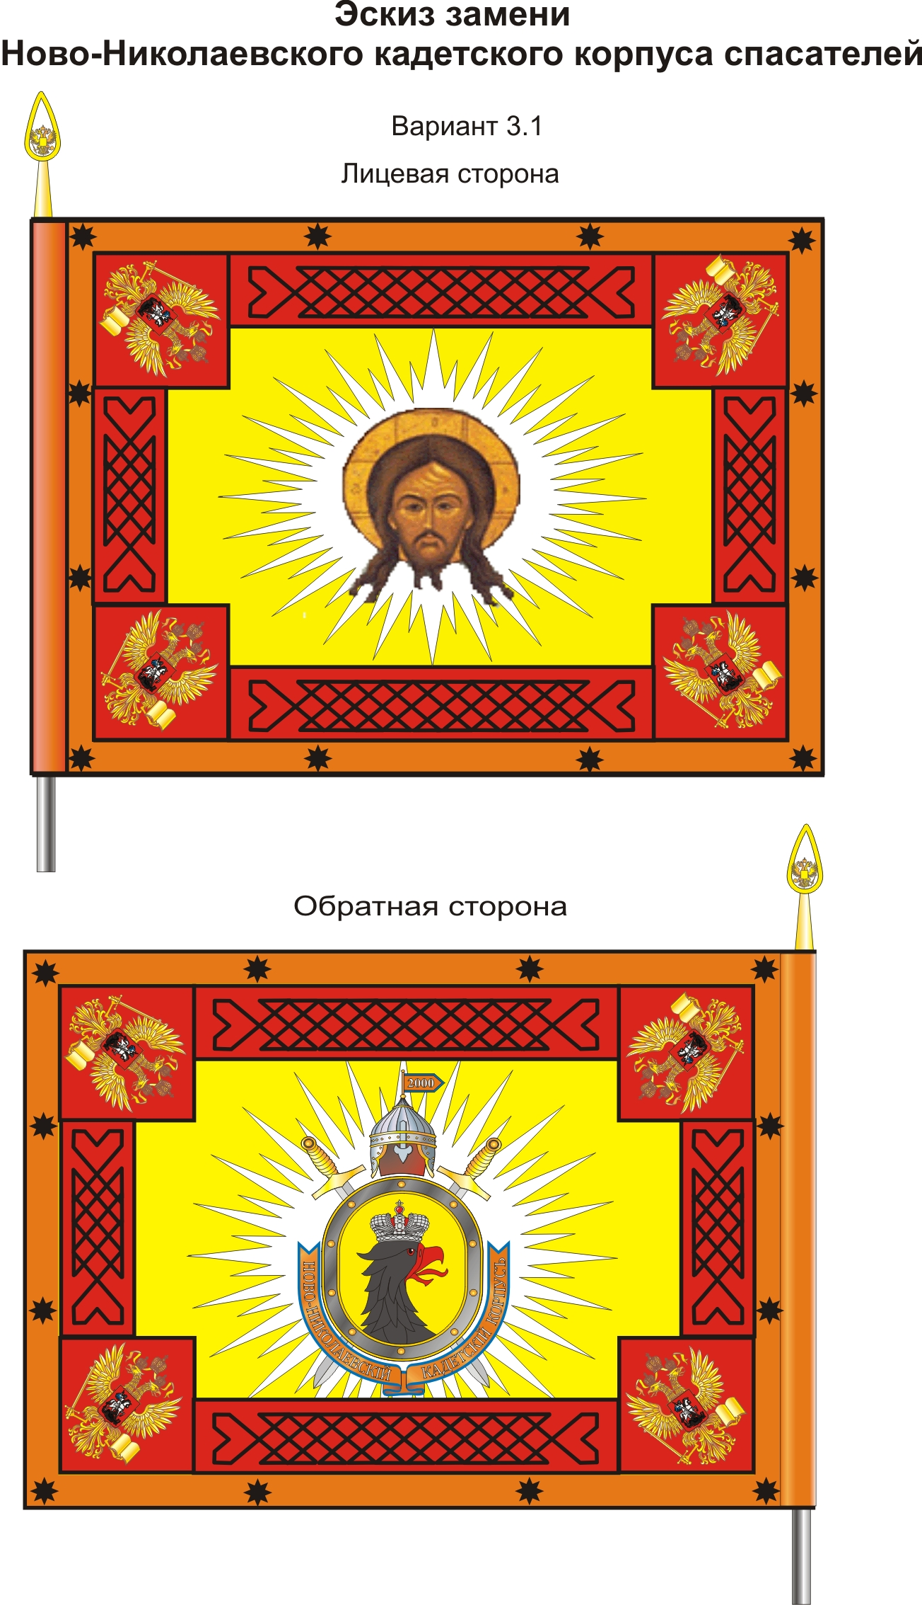
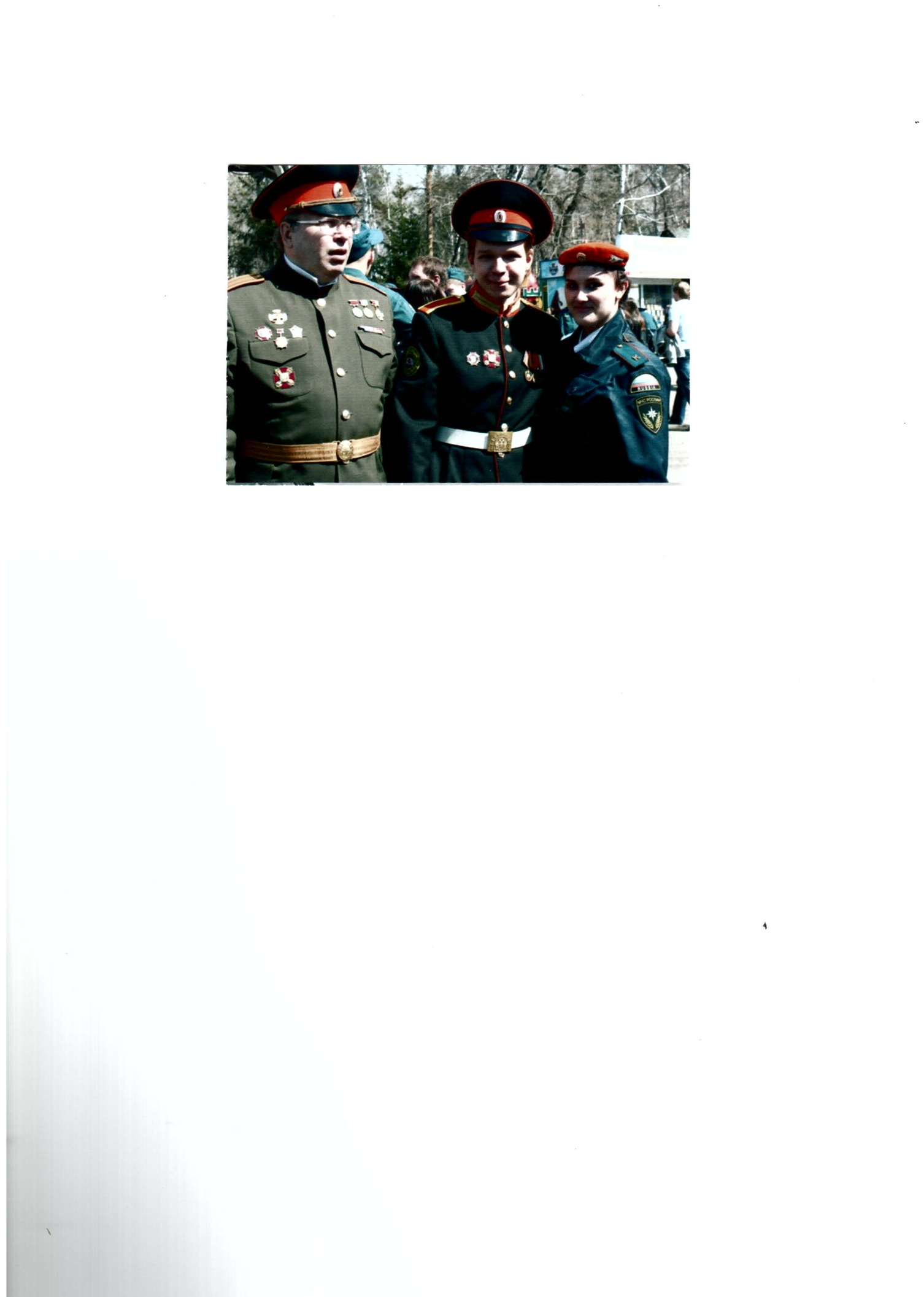
На снимке вице-фельдфебель Кирсанов В.И., кадет-спасатель Новосельцева И.А. с директором
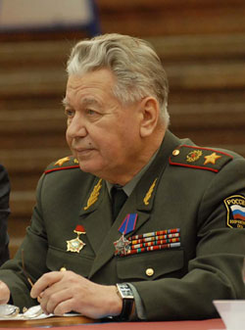
Генерал армии Ермаков Виктор Фёдорович

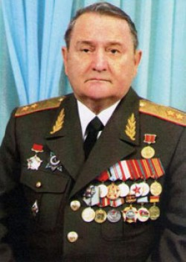
Генерал-лейтенант Логвинов Виктор Дмитриевич

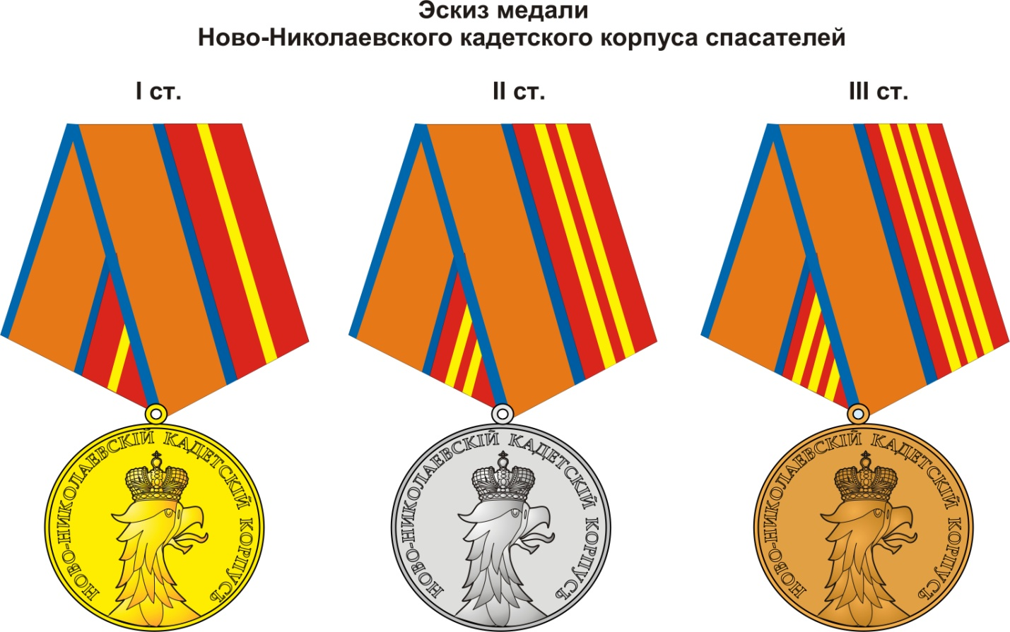

Кадетские награды за доблесть и отличную учёбу

Надворный советник Кадетского Корпуса, учитель математики, основатель первого кадетского класса спасателей в школе №7 г. Новосибирска в 2000 году, Почётный работник общего образования РФ Медведева Валентина Михайловна

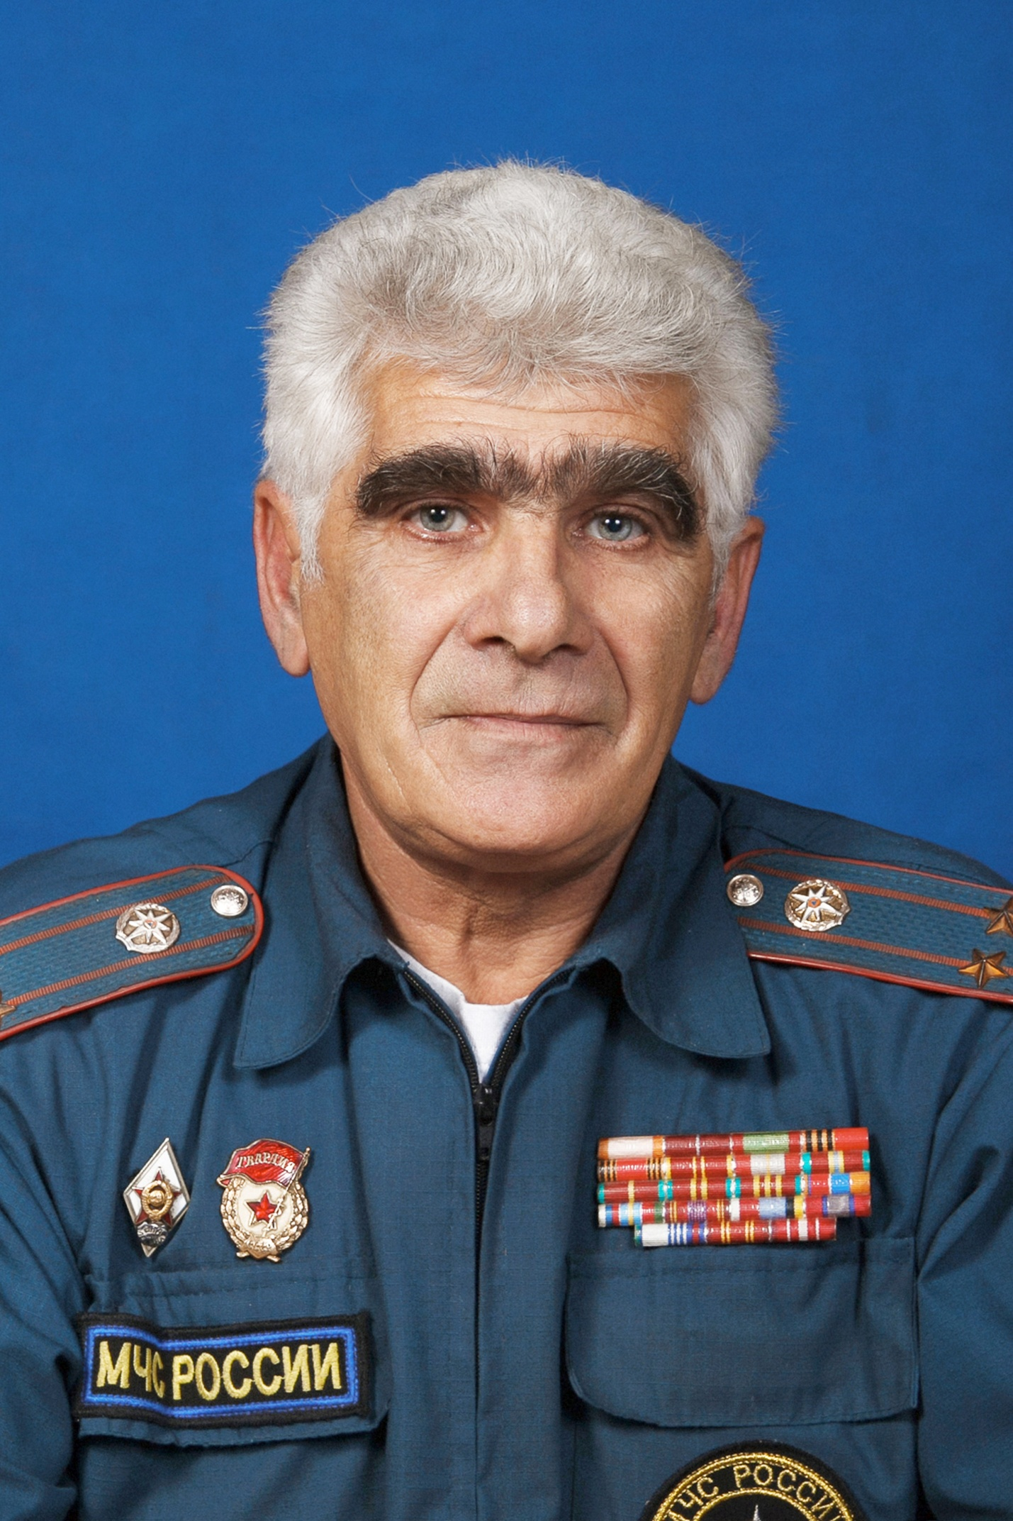
Подполковник Ходжаян Радик Арамович, руководитель специальной подготовки кадет
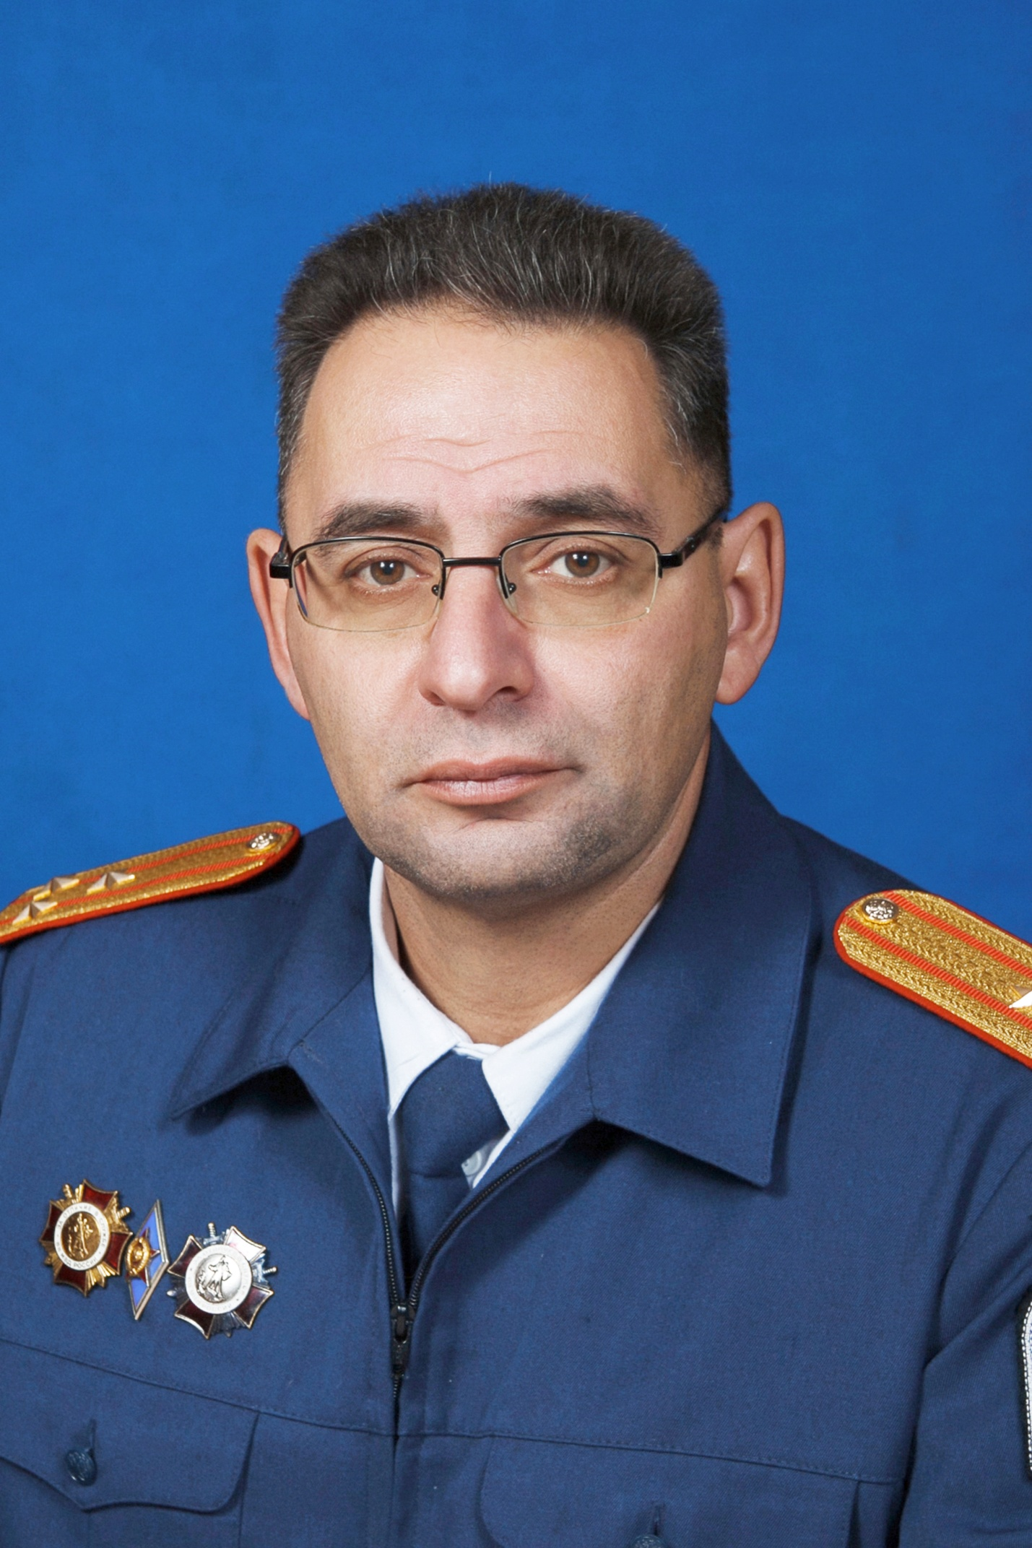
Полковник Аскеров Фаик Агамоглан Оглы – руководитель направления правовой подготовки
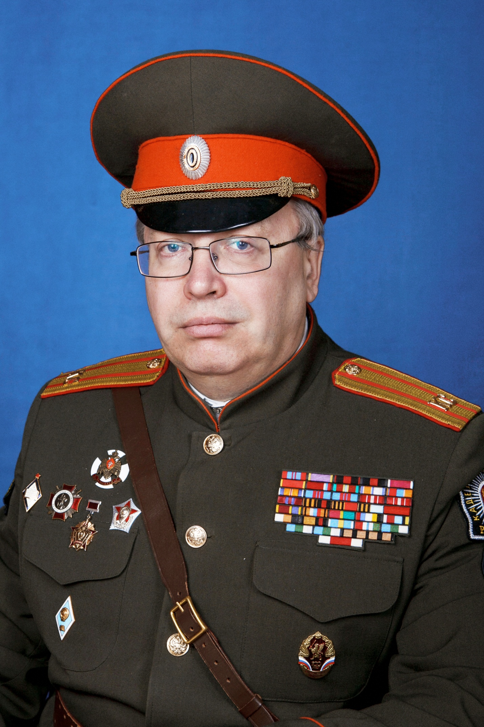
Директор школы Луценко Андрей Александрович

